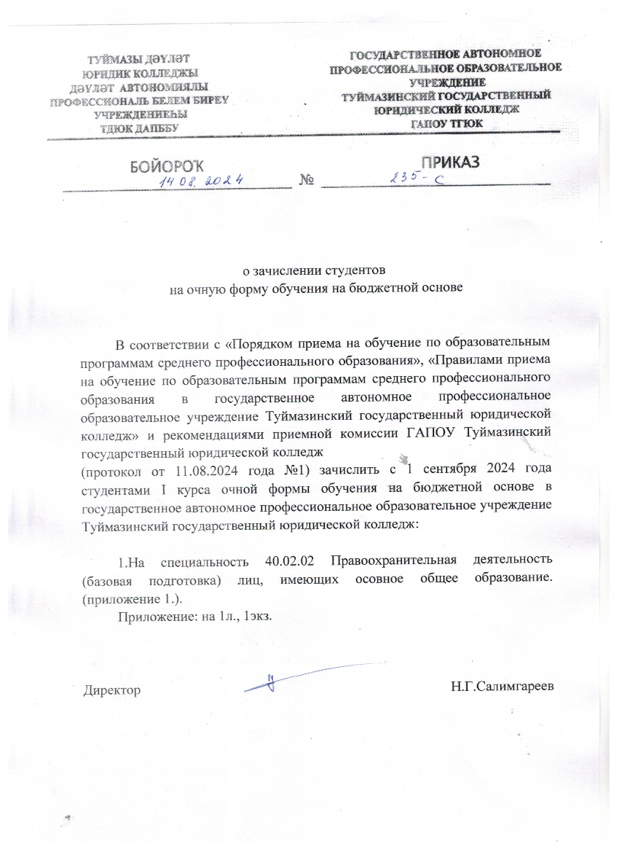
Приложение 1.
( к приказу от 14.08.2024г. № 235-с)

- Артемьев Арсений Анатольевич
- Ахметзянова Элина Артуровна
- Байрамова Илина Ильшатовна
- Гайнуллина Арина Руслановна
- Гильфанова Мирослава Ильдаровна
- Гирфанова Сафие Руслановна
- Гурбанмурадова Ландыш Рустамовна
- Гуссамова Самира Салаватовна
- Давлятчина Сабина Рустемовна
- Зарипова Азалия Ильвировна
- Иванова Ангелина Дмитриевна
- Исанбаев Даниил Леонидович
- Кашафутдинова Аделина Рустамовна
- Леонтьева Надежда Игоревна
- Мингазова Диана Радисовна
- Мухаметьярова Айдина Азаматовна
- Нафикова Арина Маратовна
- Рассказов Никита Андреевич
- Сафиуллина Самира Винилевна
- Сафиуллина Эльвина Флоридовна
- Смирнов Даниил Дмитриевич
- Тухтарова Гульноза Дониеровна
- Тынчерова Азалия Рустамовна
- Шайхуллина Луиза Линаровна
- Шамсутдинова Арина Рафисовна

